Fiche technique Compas

Superficies
Superficie du site | 10.126 m²
Surface brute de logements conventionnés | 9.200 m²
Surface brute de logements locatifs | 6.824 m²
Total | 16.024 m²

Logements | Logements acquisitifs (citydev.brussels) | Logements locatifs
Appartements 1 chambre | 12 | 16
Appartements 2 chambres | 27 | 28
Appartements 3 chambres | 30 | 16
Total par partenaire | 69 | 60
Total global | 129
Surface brute de logements par partenaire | 9.200 m² | 6.824 m²
Surface brute totale de logements | 16.024 m²
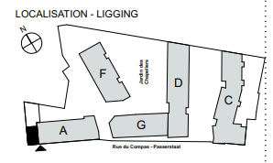
Répartition :
Bâtiment AFG : citydev.brussels
Bâtiments CD : SLRB
Espaces publics : collectifs

Cout du projet HTVA
Logements citydev : 19.235.908,47 €
Logements SLRB : 13.937.807,06 €
Crèche (incl. parachèvement) : 1.574.562,58 €

Calendrier
Permis de lotir | Mai 2013
Attribution du marché | Novembre 2015
Obtention des permis d’urbanisme | Avril 2017
Début du chantier | Octobre 2017
Fin du chantier | Décembre 2019
Commercialisation | Octobre 2017

Partenaires
Nom | Rôle
citydev.brussels | Pouvoir adjudicateur
SLRB | Pouvoir adjudicateur
Kairos | Promoteur
DDS+ - Atlante - Eole | Architectes

